Календарное планирование по теме «Подготовка к Новому году» в старшей группе.
Цель: Подготовиться к празднованию Нового года.
Задачи:
- Продолжать знакомить с традициями празднования Нового года в России и других странах.
- Дать понятие «народная традиция».
- Познакомить с правилами безопасности в новогодние праздники.
- Привлекать к активному разнообразному участию в подготовке к празднику и его проведении.
- Воспитывать чувство удовлетворения от участия в коллективной предпраздничной деятельности, закладывать основы праздничной культуры.
- Вызвать стремление поздравить близких с праздником, преподнести подарки, сделанные своими руками.

ПОНЕДЕЛЬНИК: 21.12.20
ВТОРНИК: 22.12.20
СРЕДА: 23.12.20
ЧЕТВЕРГ: 24.12.20
ПЯТНИЦА: 25.12.20

ПОНЕДЕЛЬНИК: 21.12.20

1. Беседа с детьми на « Как появился обычай встречать в России Новый год»
Цель: закрепление умения детей составлять рассказы о праздновании Нового года по картинке. Продолжать знакомить детей с традициями русского народа, с историей возникновения праздника Нового года.

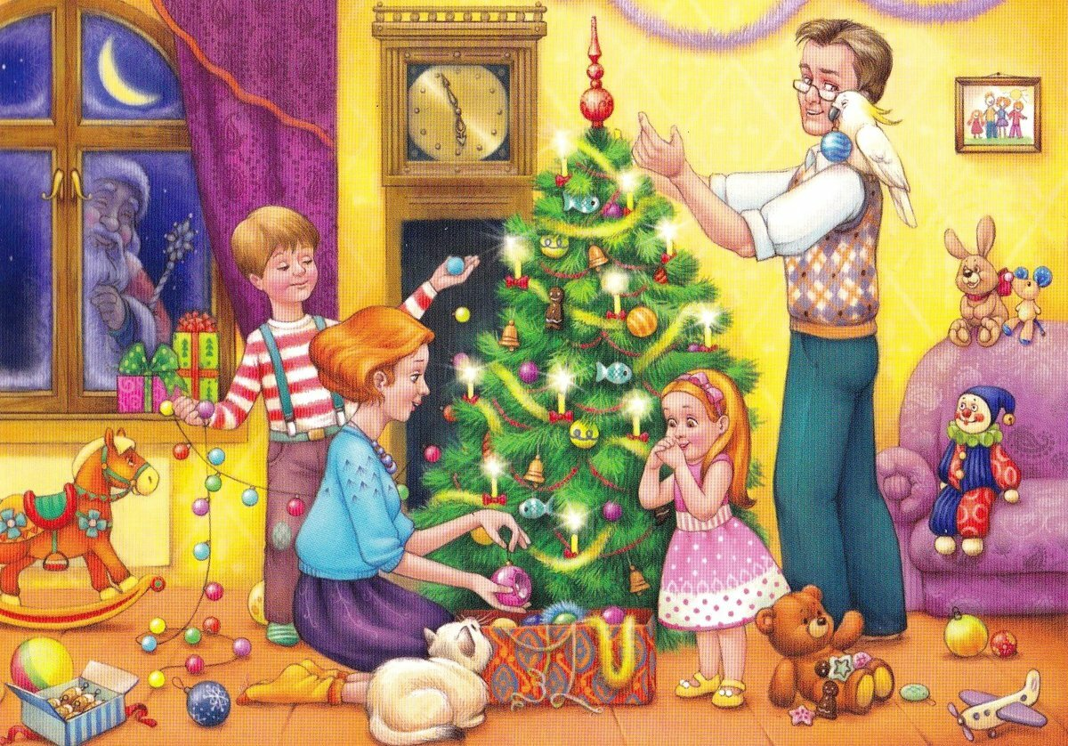

2. Артикуляционная гимнастика.
Цель: профилактика возникновения речевых нарушений, их коррекция.
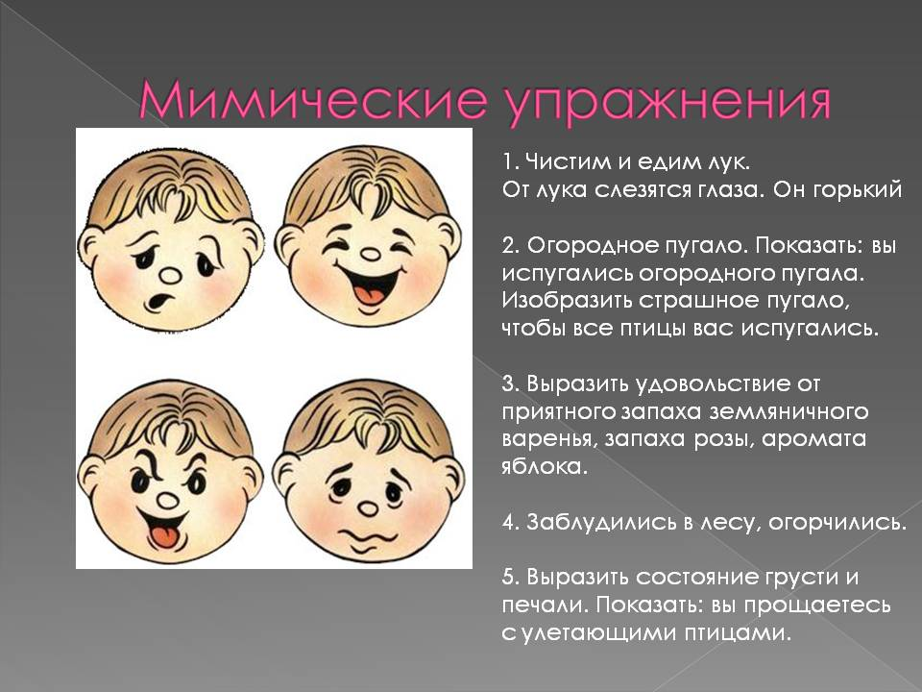
3. Дидактическая игра «Какой?»
Цель: учить подбирать определения к словосочетанию «новогодний праздник».
4. Чтение русской народной сказки «Снегурочка»
Цель: Беседа о прочитанном ,учить внимательно слушать, отвечать на вопросы.
https://www.smart-kiddy.ru/narodnye-skazki/russkie-narodnye/1798-snegurochka.html
Ознакомление с окружающим миром
«Наблюдение за сезонными явлениями»
Цель:
Наблюдение за сезонным явлением – снегопадом: продолжать формировать представление детей о свойствах снега (белый, холодный, мокрый).
II половина дня

Чтение рассказа Е. Тарасовской «Новый год».
Беседа о прочитанном (учить внимательно слушать, отвечать на вопросы)

ВТОРНИК: 22.12.20
1. Утренняя гимнастика
https://yandex.ru/video/preview/?filmId

2. Мультфильм для детей «Как встречают Новый год в разных странах»
Цель: Познакомить детей с традициями и особенностями празднования Нового года в разных странах мира.
Развивать толерантность и уважение к традициям других народов.

Обучающее видео про Новый год для детей. Мультик про Новый год в разных странах.
https://www.youtube.com/watch?v=yrc0xGEZaEo

3. Предложите ребенку, подумать, что такое Новый год? А затем вместе с ним нарисовать новогодний рисунок.
4. Игры со счетными палочками

Цель: Закрепить умение детей отсчитывать определённое
количество предметов, действовать по образцу.

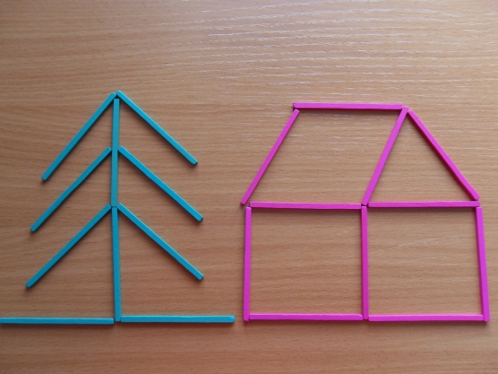
СРЕДА: 23.12.20

1. Артикуляционная гимнастика

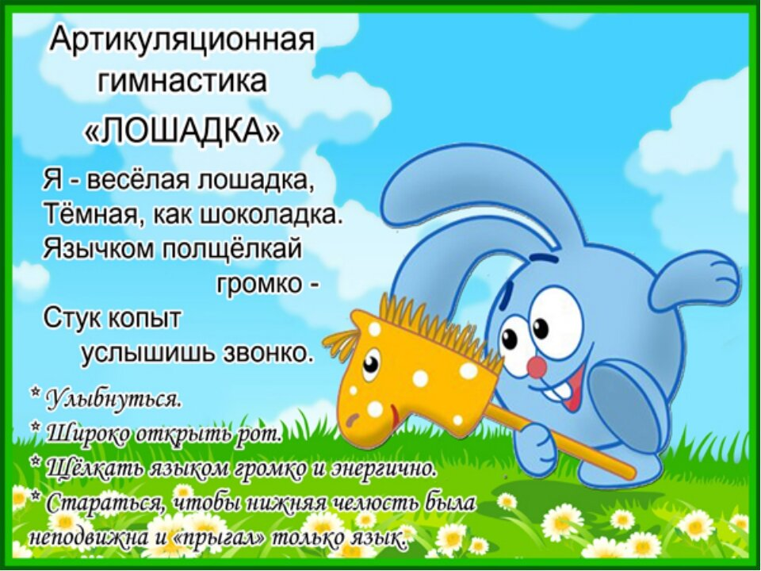

Цель: профилактика возникновения речевых нарушений, их коррекция.
2. ФЭМП
Цель:Упражнять в счете и отсчитывании предметов в пределах 5 с помощью различных анализаторов (на ощупь, на слух).
• Закреплять умение сравнивать два предмета по двум параметрам величины (длина и ширина), результат сравнения обозначать соответствующими выражениями (например: «Красная ленточка длиннее и шире зеленой ленточки, а зеленая ленточка короче и уже красной ленточки»).
• Совершенствовать умение двигаться в заданном направлении и определять его словами: вперед, назад, направо, налево.
3. Д.И. Собери картинку по счету

.
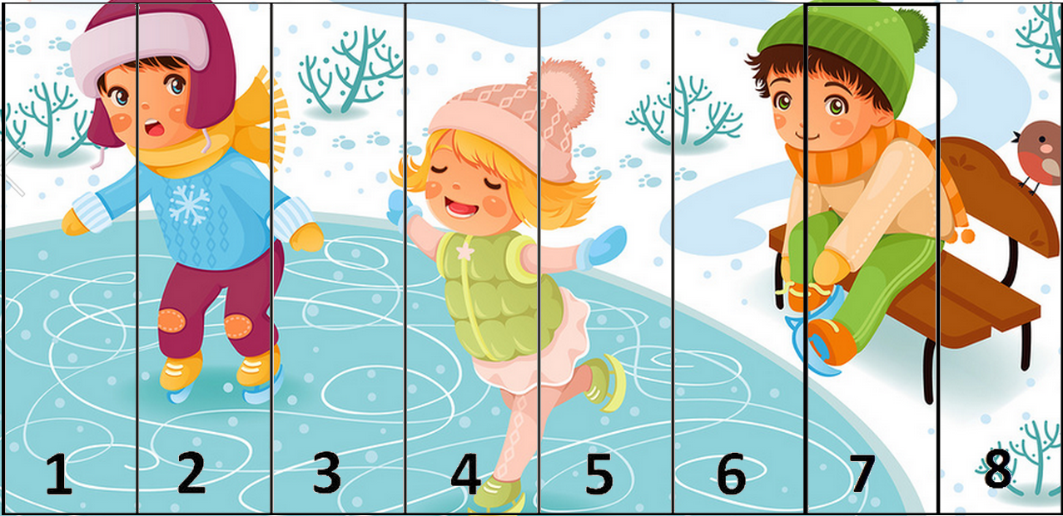

II половина дня

Просмотр познавательного видеоролика «Наступила зима».
https://youtu.be/Czi9nj5YsHk

Украсьте с ребенком его комнату к новому году.

ЧЕТВЕРГ: 24.12.20

- Артикуляционная гимнастика.
Цель: профилактика возникновения речевых нарушений, их коррекция.

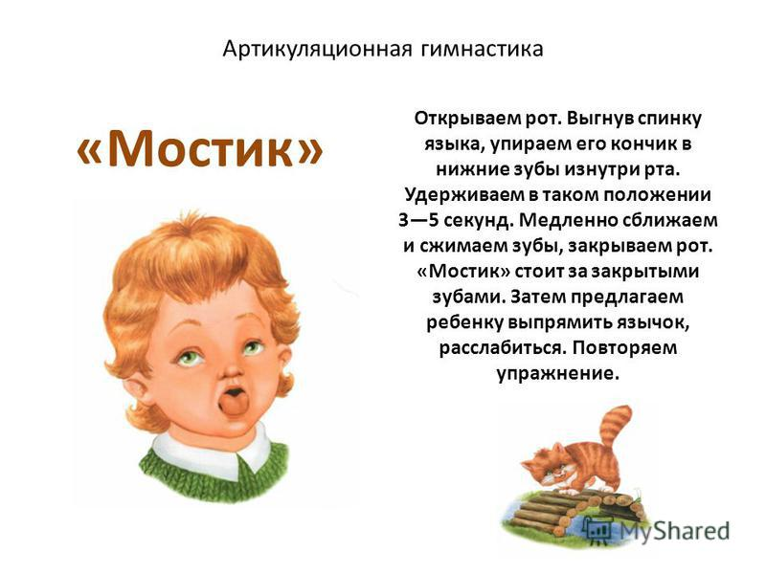

Развитие речи
Беседа на тему «Как готовятся к встрече Нового года в детском саду и семье» - развивать связную речь через рассказ из личного опыта детей о семейных новогодних традициях.

2. Просмотр и обсуждение развивающего мультфильма «Безопасный Новый год»

https://www.youtube.com/watch?v=UPpT1cenEZc

По окончании ролика побеседуйте с ребенком, чтобы закрепить знания.

3. Пальчиковая гимнастика «Маша варежку надела»
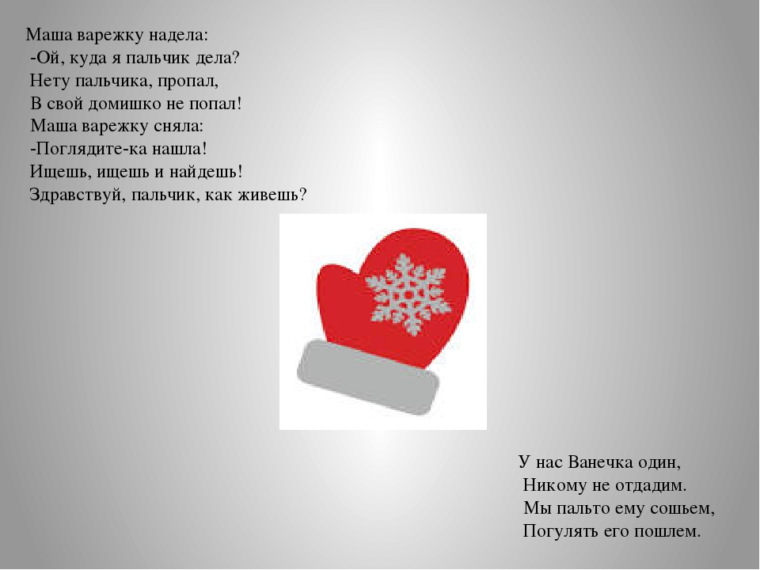

Цель: создать радостное настроение, развивать моторику.

4. Рисование
Поиграйте с ребенком. Пусть раскрасит предметы в том порядке, в котором запомнил.

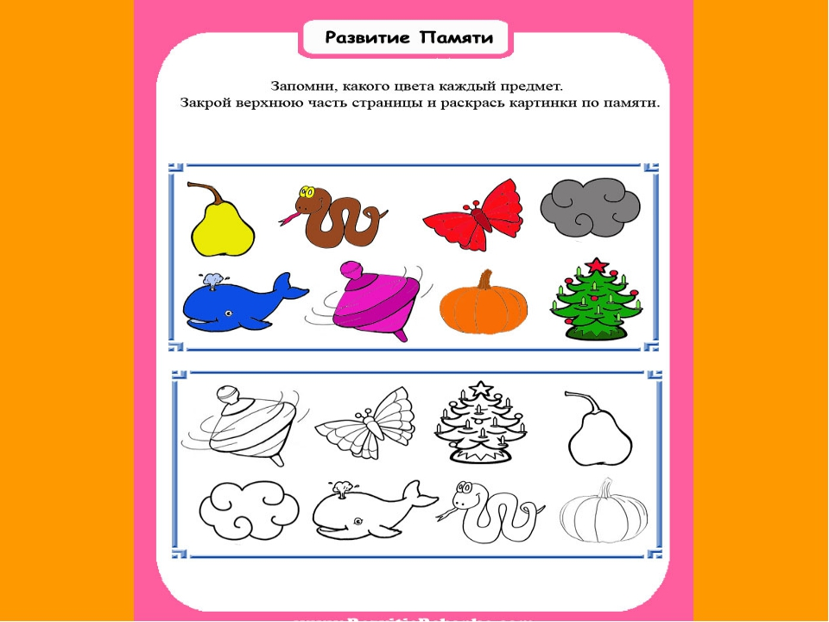

ПЯТНИЦА: 25.12.20
1.Развивающий мультфильм «Зимние загадки для детей».
https://ok.ru/video/1649739108821

2. Предложите ребенку поиграть в игры:

- Музыкально-дидактическая игра «Игрушки пляшут»
Цель: Развивать у детей представление о ритме, учить запоминать и передавать заданный ритмический рисунок
- Сюжетно-ролевая игра «Печём пирожки»
Цель: учить ставить игровые цели, выполнять соответствующие игровые действия, находить в окружающей обстановке предметы, необходимые для игры.

Аппликация «Дед Мороз из цветной бумаги и ватных дисков»
Цель: Учить создавать выразительный образ Дед Мороза, по возможности точно, передавая форму лица. Продолжать учить работать с разнообразными материалами.
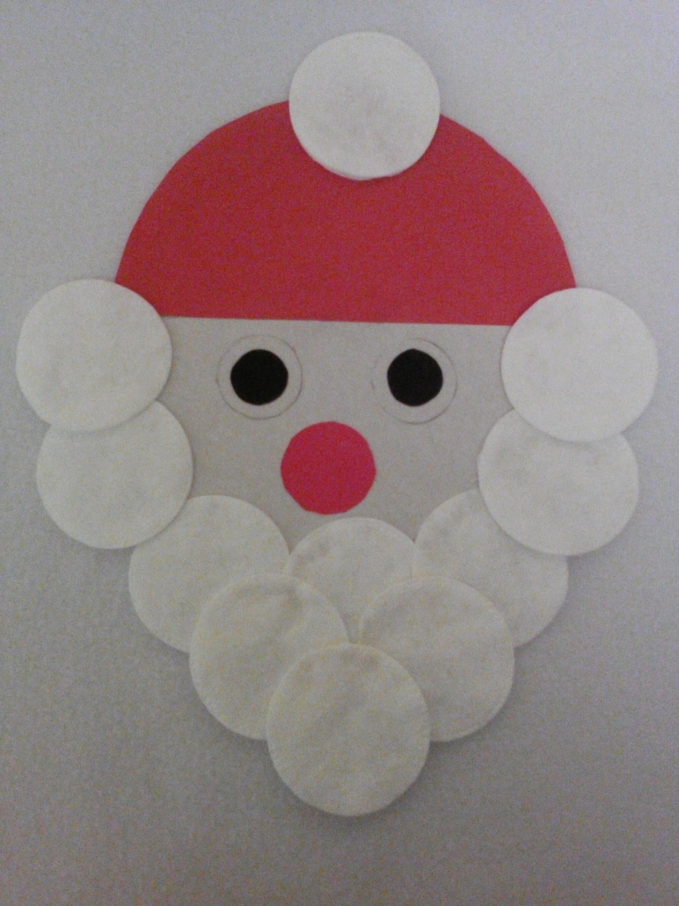

Памятка!
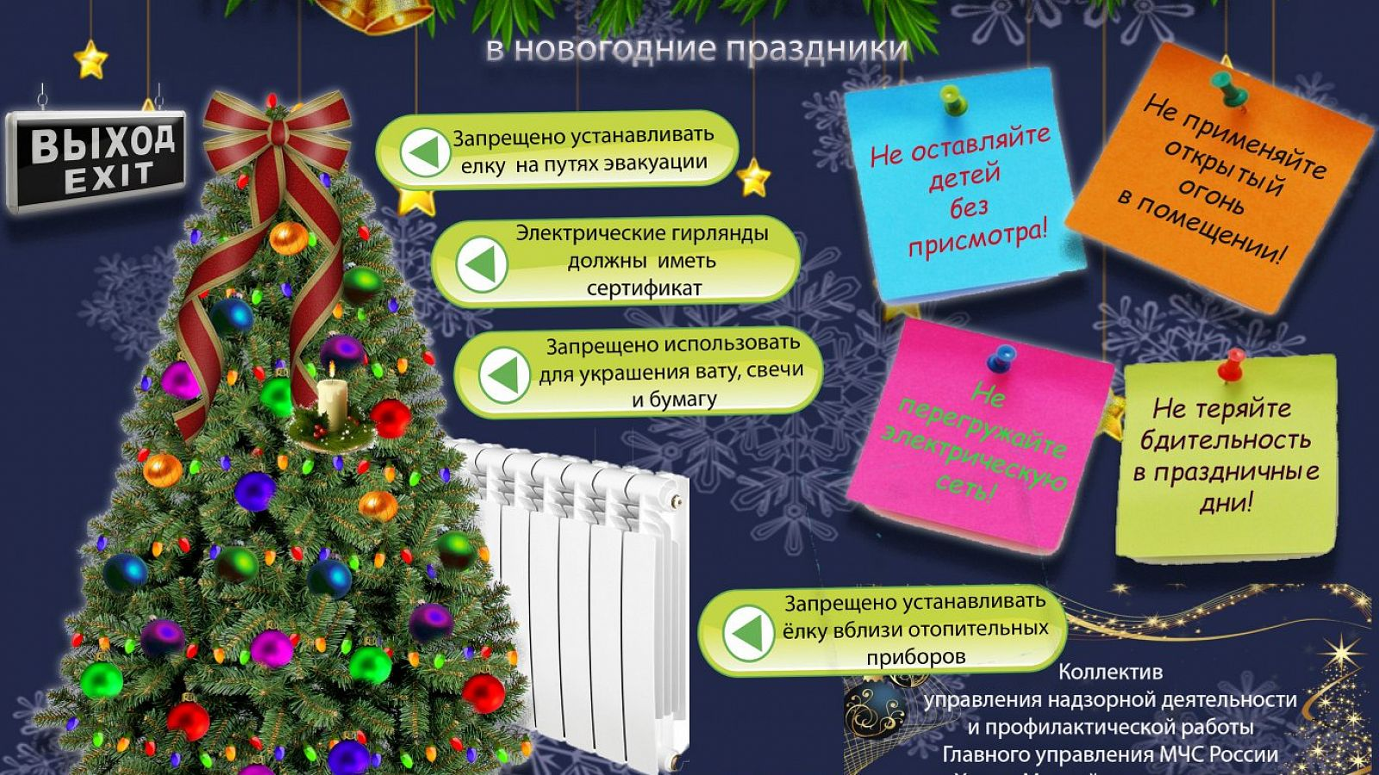
II половина дня

